Unter allen Umständen frei! Wie radikal ist Feminismus?

Donnerstag, 23. April 2026

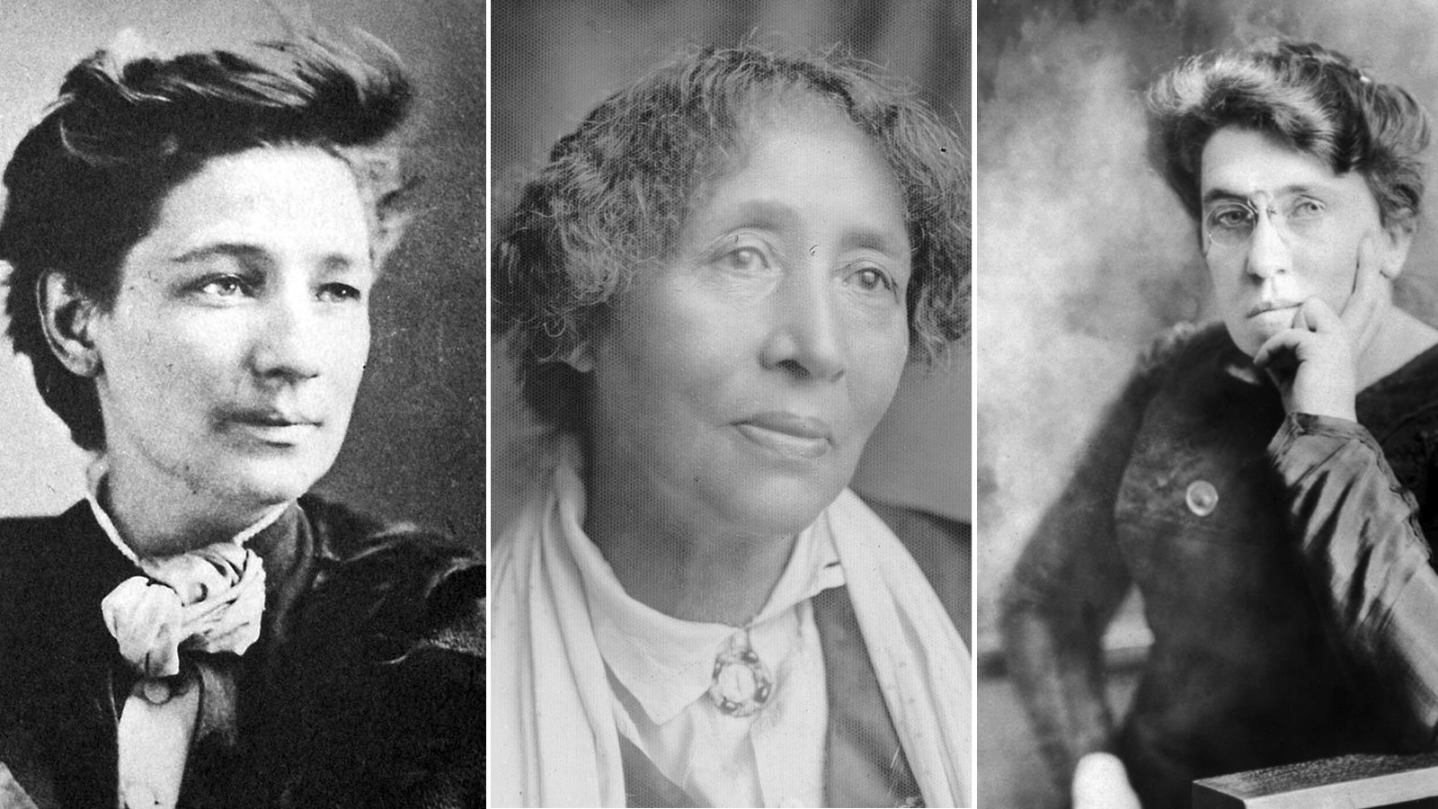
Foto v. li.: Matthew Brady | unbekannt | Takuma Kajiwara, Wikimedia Commons, gemeinfrei

Präsenz

Feminismus ist vielfältig – und oft radikal: Seit dem 19. Jahrhundert kämpfen Frauen entschlossen für Freiheit und Gleichberechtigung, deren Ideen wirken bis heute nach.

Inhalt:
»Es gibt keine Macht auf Erden, die Männer und Frauen aufhalten kann, die entschlossen sind, unter allen Umständen frei zu sein.«

(Zitat: Lucy Parsons)
Was bedeutet es, Gleichberechtigung und Freiheit zu erkämpfen – und wie radikal gehen Frauen vor, um diese Ziele zu erreichen?
Feminismus ist keine einheitliche Bewegung, sondern vereint viele Denkrichtungen mit unterschiedlichen Schwerpunkten. Auch die gewählten Mittel der Zielerreichung variieren: von kreativen Interventionen, politischen Kampagnen bis hin zu illegalen Maßnahmen ist die Bandbreite groß.

Das zeigen eindrucksvoll die Biografien politischer Aktivistinnen, deren Ideen und Taten bis heute nachwirken. Exemplarisch stellen wir Pionierinnen vor, die seit dem 19. Jahrhundert radikal und revolutionär für Emanzipation gekämpft haben. Victoria Woodhull, Lucy Parsons und Emma Goldman stehen für verschiedene Strömungen des 19. und frühen 20. Jahrhundert; spätere Antworten fanden Simone de Beauvoir und Ayn Rand in ihren Schriften.
Die Politikwissenschaftlerin Dr. Antje Schrupp hat sich in ihren neuesten Werken intensiv mit den revolutionären Ideen dieser Frauen befasst und zeigt auf, welchen Einfluss sie auf aktuelle Entwicklungen und feministische Debatten über Freiheit haben.

Termin:
Donnerstag, 23. April 2026, 18:00 Uhr - 20:00 Uhr
Referierende:
Antje Schrupp
Leitung:
Sabine Keitel LpB 46 E-Learning
Sabrina Möller
Kontakt:
Martina Kaufmann, Tel.: 0711-164099-33, E-Mail: martina.kaufmann@lpb.bwl.de
Ort:
VHS Stuttgart, Rotebühlplatz 28, 70173 Stuttgart
Gebühren:
Teilnahmegebühr 12,00 €

Seminar-Nr.: 32/17b-26 (Bei Rückfragen bitte angeben)

Zur Anmeldung:



